BỘ THUỶ SẢN | CỘNG HOÀ XÃ HỘI CHỦ NGHĨA VIỆT NAM  Độc lập - Tự do – Hạnh phúc
Số: 25/2005/QĐ-BTS | Ngày 09 Tháng 08 năm 2005

QUYẾT ĐỊNH
Về việc ban hành Tiêu chuẩn cấp ngành

BỘ TRƯỞNG BỘ THỦY SẢN
Căn cứ Nghị định số 43/2003/NĐ-CP ngày 02/5/2003 của Chính phủ Quy định chức năng, nhiệm vụ, quyền hạn và cơ cấu tổ chức của Bộ Thủy sản;
Theo đề nghị của Vụ trưởng Vụ Khoa học Công nghệ
QUYẾT ĐỊNH:
Điều 1. Ban hành Tiêu chuẩn cấp ngành sau đây:
28TCN 223:2005: Lưới chụp mực - Kỹ thuật khai thác.
Điều 2. Các Điều 2.11; Điều 2.1.4.1 và Điều 2.1.4.3 trong Tiêu chuẩn này phải bắt buộc áp dụng; các điều khác được khuyến khích áp dụng đối với các cơ sở có nghề khai thác mực trong phạm vi cả nước.
Tiêu chuẩn này có hiệu lực sau 15 ngày, kể từ ngày đăng Công báo.
Điều 3. Chánh Văn phòng Bộ; Thủ trưởng các vụ, cục, trung tâm thuộc Bộ; Chánh Thanh tra Bộ; Giám đốc các Sở Thủy sản, Sở Nông nghiệp và Phát triển nông thôn có quản lý thủy sản; các cơ sở sản xuất nói tại Điều 2 và các đơn vị có liên quan khác chịu trách nhiệm thi hành Quyết định này./.

BỘ THUỶ SẢN
THỨ TRƯỞNG
(Đã ký)
Nguyễn Việt Thắng

TÀI LIỆU ĐÍNH KÈM:
TIÊU CHUẨN NGÀNH 28 TCN 223 : 2005 28 TCN 223:2005
LƯỚI CHỤP MỰC - KỸ THUẬT KHAI THÁC
Stick-held falling net - Fishing technique
Lời nói đầu
28 TCN 223:2005 (Lưới chụp mực - Kỹ thuật khai thác) do Viện Nghiên cứu Hải sản biên soạn, Vụ Khoa học Công nghệ đề nghị, Bộ Thủy sản ban hành theo Quyết định số 25/2005/QĐ-BTS ngày 09 tháng 8 năm 2005.
1. Đối tượng và phạm vi áp dụng
Tiêu chuẩn này quy định nội dung, trình tự và yêu cầu kỹ thuật trong quy trình khai thác một số loài mực ống (Loligo spp) bằng lưới chụp mực.
Tiêu chuẩn này áp dụng cho nhóm tầu có chiều dài toàn bộ từ 15 đến 17m; sử dụng 4 tăng gông chủ yếu chuyên khai thác mực ống hoạt động ở vùng biển xa bờ Vịnh Bắc Bộ. Trên tầu được trang bị ánh sáng đèn cao áp để tập trung mực.
2. Yêu cầu về tầu, trang thiết bị, ngư cụ và nhân lực
2. 1. Tầu và trang thiết bị, ngư cụ phục vụ khai thác mực
2.1.1. Tầu hoạt động khai thác mực bằng lưới chụp mực phải tuân thủ những quy định chung về phân cấp tầu cá và có giấy chứng nhận an toàn kỹ thuật của cơ quan đăng kiểm.
2.1.2. Bố trí mặt boong
Cách bố trí các trang thiết bị phục vụ khai thác bằng lưới chụp mực trên mặt boong tầu theo Hình 1.
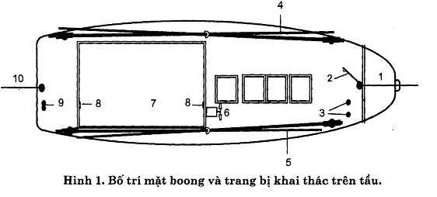
1: Cần cố định tăng gông mũi | 2: Cần cẩu
3: Ròng rọc hướng dây căng lưới mũi. | 4: Tăng gông chính.
5: Tăng gông phụ. | 6: Máy tời.
7: Ca bin | 8: Puly hướng dây căng lưới
9: Ròng rọc hướng dây căng lưới đuôi | 10: Cần cố định tăng gông lưới

2.1.3. Tăng gông
2.1.3.1. Sử dụng 04 tăng gông bằng gỗ phi lao, gỗ thông hoặc gỗ bạch đàn để căng lưới Tăng gông có kích thước cơ bản theo quy định trong Bảng 1.
2.1.3.2. Các tăng gông được lắp đặt lên tầu nhờ giá đỡ có thể quay được (Hình 3), phía đầu ngoài mỗi tăng gông lắp một ròng rọc treo để tuồn dây căng lưới.
Bảng 1. Kích thước cơ bản của tăng gông
Loại tăng gông | Số lượng (chiếc) | Chiều dài (m) | Đường kính gốc (mm)
Tăng gông chính (mạn trái) | 02 | 12,0 – 15,0 | 280,0 – 300,0
Tăng gông phụ (mạn phải) | 02 | 10,0 – 13,0 | 240,0 – 280,0

2.1.4 Trang bị ánh sáng
2.1.4.1. Tầu sử dụng ánh sáng tập trung mực để khai thác phải theo đúng những quy định của Bộ Thủy sản về tổng công suất nguồn sáng và cỡ, loại bóng đèn.
2.1.4.2. Máy phát điện có công suất lớn hơn từ 20 đến 25% tổng công suất bóng đèn được sử dụng.
2.1.4.3. Đèn thu hút mực là loại bóng đèn cao áp thủy ngân, công suất 500 - 1000 w/bóng. Số lượng bóng đèn tùy theo yêu cầu mà trang bị cho phù hợp với kỹ thuật khai thác và quy định chung về bảo vệ nguồn lợi thủy sản.
2.1.4.4. Đèn gom mực là loại bóng đèn có chiết áp điều chỉnh cường độ ánh sáng, công suất 1000 - 1500 w/bóng.
2.1.4.5. Cách lắp đặt đèn thu hút mực và đèn gom mực trên tầu theo bố trí của Hình 2. Trong đó:
a) Dàn đèn thu hút mực được lắp đặt ở hai bên mạn trái và phải ca bin của tầu.
b) Giá dàn đèn thu hút mực đặt trên nóc ca bin. Các bóng đèn thu hút mực phải đặt cách nhau 0,65m, nghiêng theo chiều thẳng đứng với góc 45 – 55⁰, cách xa phía ngoài thành ca bin khoảng 0,80m và cách nóc ca bin khoảng 0,85m.
c) Cần để treo đèn gom mực dài khoảng 2,50 m và đặt thẳng góc với thành ca bin; bóng đèn cách sàn tầu khoảng 0,95m.
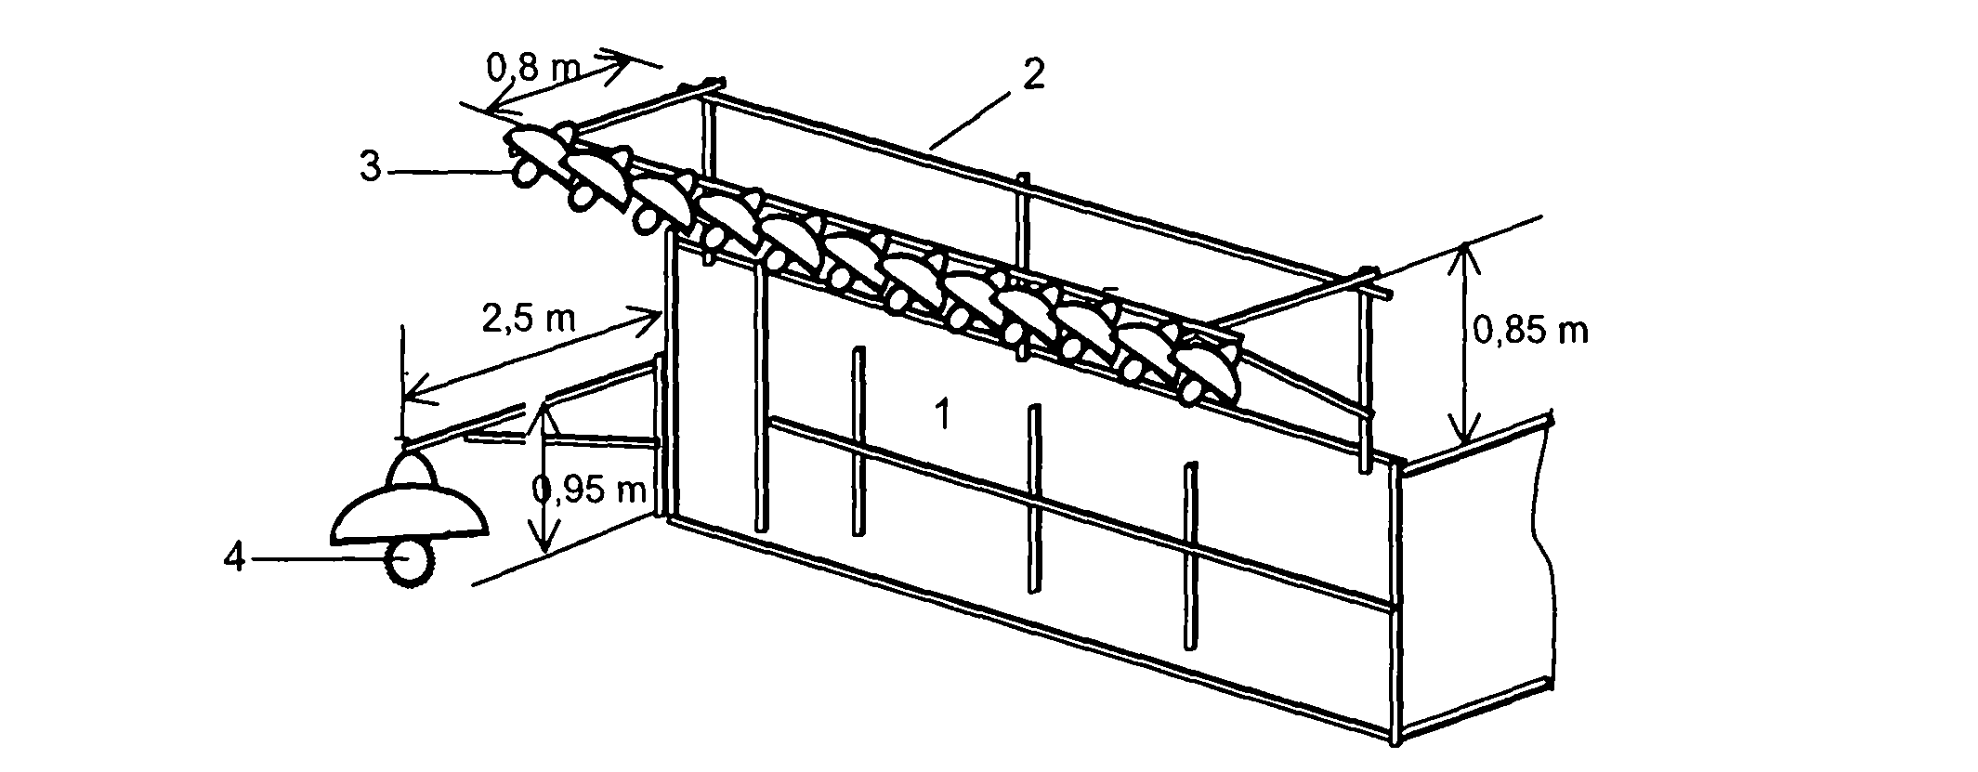
Hình 2. Trang bị ánh sáng trên mạn tầu (mạn trái)

1: Ca bin | 2: Giá đèn. | 3: Đèn thu hút mực. | 4: Đèn gom mực.

2.1.5. Ngư cụ
Lưới chụp mực để khai thác mực ống có thông số và kích thước cơ bản theo Tiêu chuẩn Ngành 28TCN 221:2005 (Lưới chụp mực - Thông số và kích thước cơ bản); được lắp ráp theo Tiêu chuẩn Ngành 28TCN 222: 2005 (Lưới chụp mực - Kỹ thuật lắp ráp).
2.2. Nhân lực
Số lượng lao động trên tầu khai thác mực là 6 người. Yêu cầu về trình độ hiểu biết và tay nghề của các bậc thủy thủ theo quy định trong Tiêu chuẩn Ngành 28TCN 126: 1998 (Cấp bậc kỹ thuật công nhân trong lĩnh vực khai thác hải sản).
3. Các yếu tố liên quan tới kỹ thuật khai thác
3.1. Mùa vụ khai thác
Lưới chụp mực có thể hoạt động khai thác quanh năm. Tuy nhiên, mùa khai thác chính từ tháng 11 đến tháng 4 năm sau.
3.2. Ngư trường khai thác mực ống bằng lưới chụp mực ở các vùng biển xa bờ.
3.3. Thời tiết, dòng chảy, độ sâu của ngư trường khai thác
Khai thác mực ống bằng lưới chụp mực trong điều kiện sóng gió nhỏ hơn cấp 6; không phụ thuộc vào dòng chảy và độ sâu vùng biển.
3.4. Thời gian khai thác
Khai thác mực ống bằng lưới chụp mực đạt hiệu quả cao trong khoảng thời gian từ 6 giờ chiều hôm trước đến 5 giờ sáng hôm sau.
4. Quy trình khai thác
4.1. Chuẩn bị chuyến biển
4.1.1. Lập kế hoạch hành trình; chuẩn bị nhiên liệu, phương tiện dụng cụ bảo quản sản phẩm và nhu yếu phẩm đủ cho thời gian khai thác dự kiến ở ngư trường.
4.1.2. Kiểm tra trang thiết bị hàng hải và khai thác, hệ thống ngư cụ trên tầu. Chuẩn bị phương tiện dụng cụ để sửa chữa những sự cố thông thường của trang thiết bị và ngư cụ.
4.2. Hành trình đến ngư trường
4.2.1. Trên cơ sở xác định khu vực có mực tập trung, điều khiển tầu hành trình đến ngư trường và chọn nơi đáp ứng được điều kiện kỹ thuật để chuẩn bị thao tác khai thác mực.
4.2.2. Sắp xếp bố trí nhân lực vào vị trí làm việc.
Lao động trên tầu khi hoạt động khai thác mực được bố trí như Hình 5. Trong đó:
a) Thuyền trưởng (1) là người chỉ huy chung.
b) Các vị trí thủy thủ (2), (3), (4), (5) và (6) có thể linh hoạt hỗ trợ lẫn nhau trong các thao tác khi tiến hành hoạt động sản xuất tùy theo yêu cầu chỉ huy của thuyền trưởng.
4.2.3. Sắp xếp hệ thống ngư cụ và trang bị khai thác vào vị trí làm việc
Tiến hành cố định tăng gông và liên kết với hệ thống dây căng lưới (Hình 3). Lưới được liên kết với tăng gông bằng đây căng miệng lưới có chiều dài mỗi sợi 70m. Liên kết dây buộc lưới với 4 vòng khuyên góc đã được đánh dấu.
4.3. Phát hiện và tập trung đàn mực
4.3.1. Khi đến ngư trường, nếu phát hiện thấy mực tập trung, thuyền trưởng cho tiến hành thả neo dù và điều khiển tốc độ trôi của tầu dưới 1m/s (Hình 4).
4.3.2. Dò tìm đàn mực bằng quan sát mặt biển và trên màn hình máy dò cá rồi bật hệ thống đèn thu hút mực.
4.3.3. Khi quan sát thấy đàn mực đã tập trung quanh tầu, thuyền trưởng sẽ quyết định thời điểm cho thả lưới.

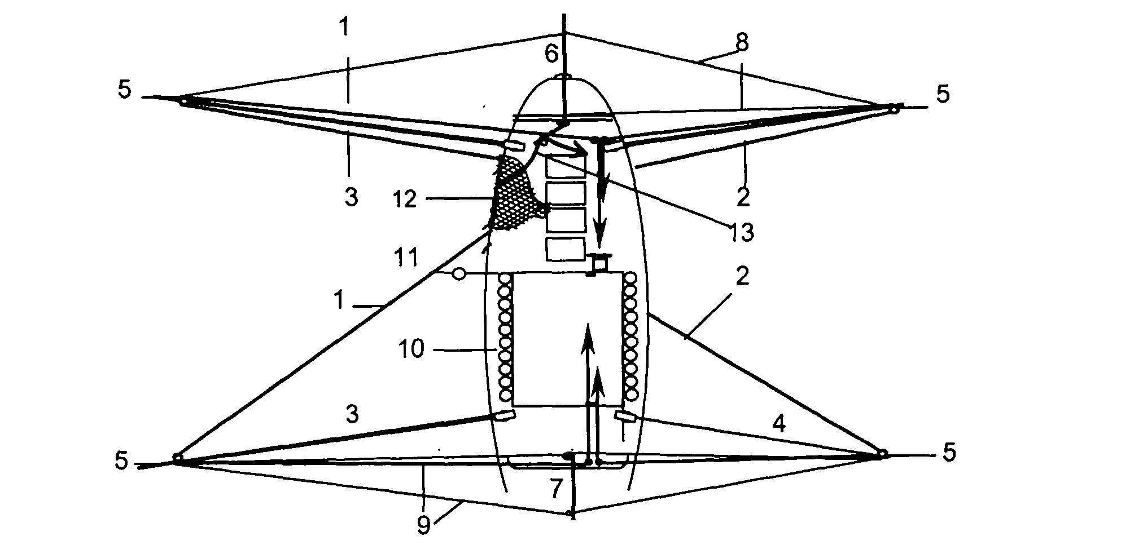
Hình 3. Cố định hệ thống tăng gông và các dây liên kết

1: Dây căng lưới mạn trái. | 2: Dây căng lưới mạn phải.
3: Tăng gông chính. | 4: Tăng gông phụ.
5: Ròng rọc treo lưới. | 6: Cần cố định tăng gông mũi.
7: Cần cố định tăng gông đuôi. | 8: Dây chằng tăng gông mũi.
9: Dây chằng tăng gông đuôi | 10: Đèn thu hút mục.
11: Đèn gom mực. | 12: Lưới.
13: Dây giềng rút.


Hình 4. Thả neo dù trôi tầu

4.4. Căng lưới và điều chỉnh ánh sáng gom mực
4.4.1. Hai thủy thủ ở vị trí (2) và (5) đưa hai vòng khuyên đã được đánh dấu chia đôi miệng lưới tới vị trí thao tác rồi liên kết dễ tháo với cọc bích. Các thủy thủ ở các vị trí khác vào vị trí làm việc.
4.4.2. Thủy thủ đứng tời ở vị trí (4) vận hành máy tời để kéo dây căng lưới ở tăng gông mạn trái, phía mũi tầu. Khi góc lưới được kẻo đến ròng rọc treo đầu tăng gông, thủy thủ ở vị trí (6) tiến hành liên kết dây căng lưới với cọc bíc bằng nút dễ tháo.
4.4.3. Các thao tác tiếp theo để kéo dây căng lưới ở tăng gông mạn trái và mạn phải phía đuôi tầu được các thủy thủ ở vị trí (5) và (6) tiến hành tương tự như thao tác phía mũi tầu.
4.4.4. Dây căng lưới mạn phải, đuôi tầu được kéo sau cùng và được giữ bởi thủy thủ ở vị trí (4) khi góc lưới được đưa ra ròng rọc treo đầu tăng gông.
4.4.5. Thuyền trưởng (1) bật đèn gom mực; sau đó, tắt dần các bóng đèn thu hút mực theo trình tự như Hình 6. Mỗi lần tắt một bóng đèn hoặc một nhóm từ 2 đến 4 bóng tùy theo số lượng bóng được trang bị trên tầu. Thời gian giữa hai lần tắt đèn từ 1 đến 2 phút.
4.4.6. Giảm dần cường độ ánh sáng của các bóng đèn gom mực bằng cách giảm điện áp vào bóng xuống còn khoảng 40 - 60 V. Sau đó, cho tắt dần các bóng đèn gom mực; thời gian tắt đèn kéo dài trong khoảng 8 - 10 phút.
4.5. Thả lưới
Các vị trí thao tác khi thả lưới như Hình 5.
4.5.1. Quan sát nếu thấy mực nổi thành đàn và hoạt động chậm chạp trên mặt nước, thuyền trưởng (1) quyết định cho thả lưới đánh bắt.

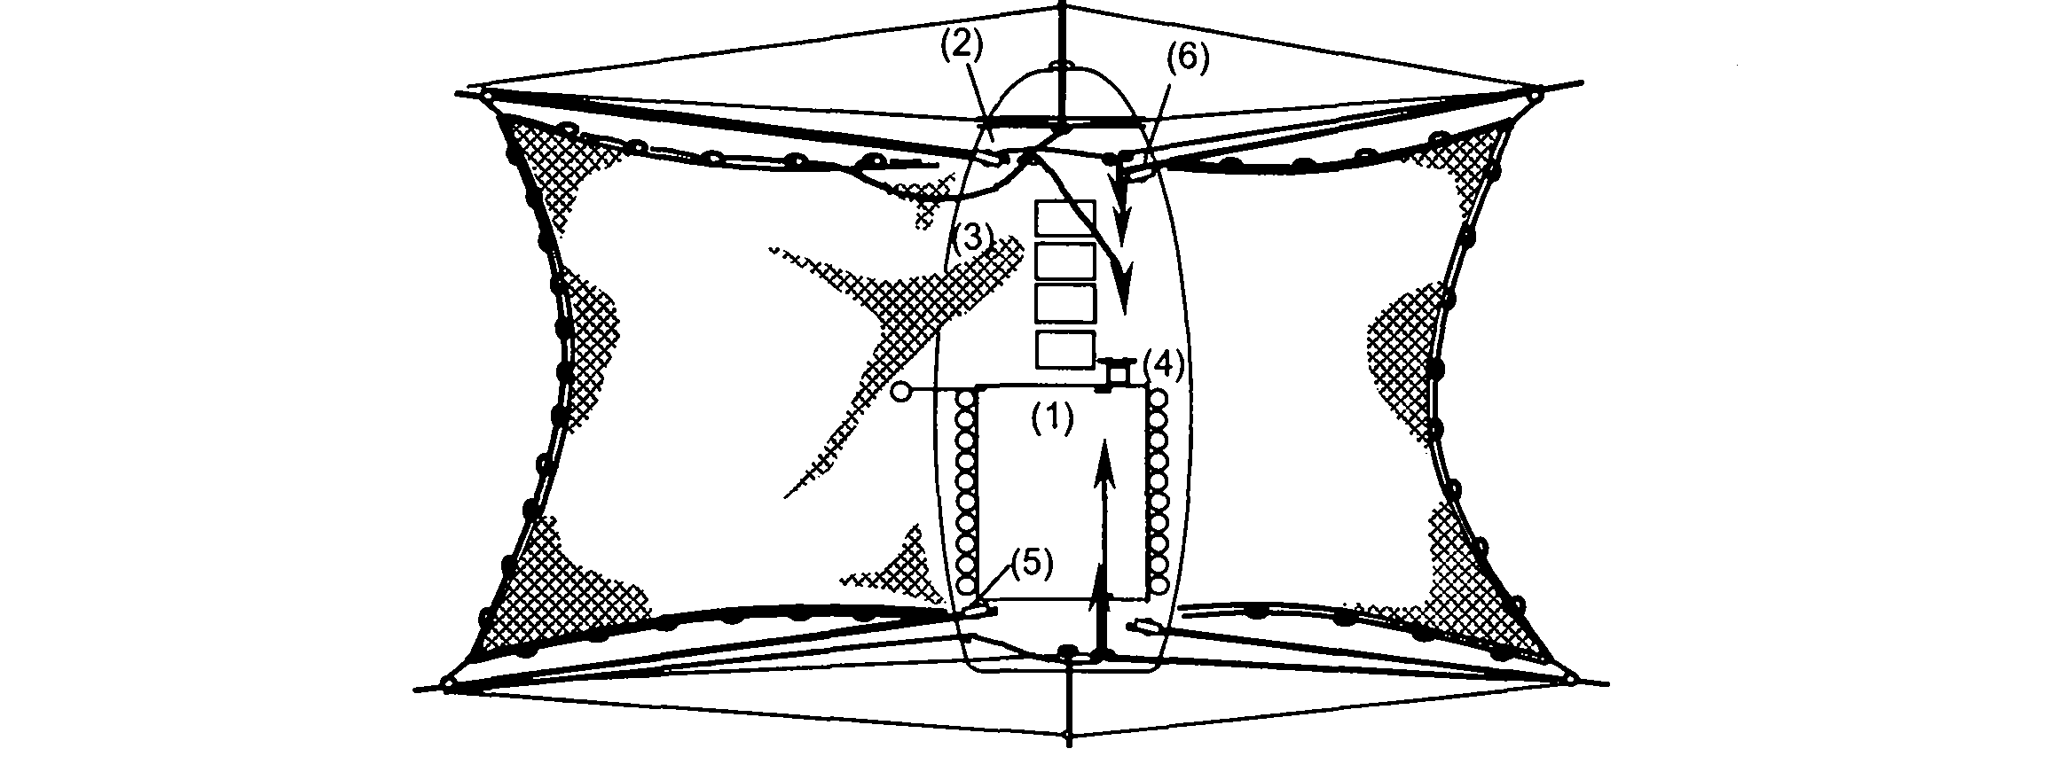
Hình 5. Vị trí thao tác khi căng và thả lưới

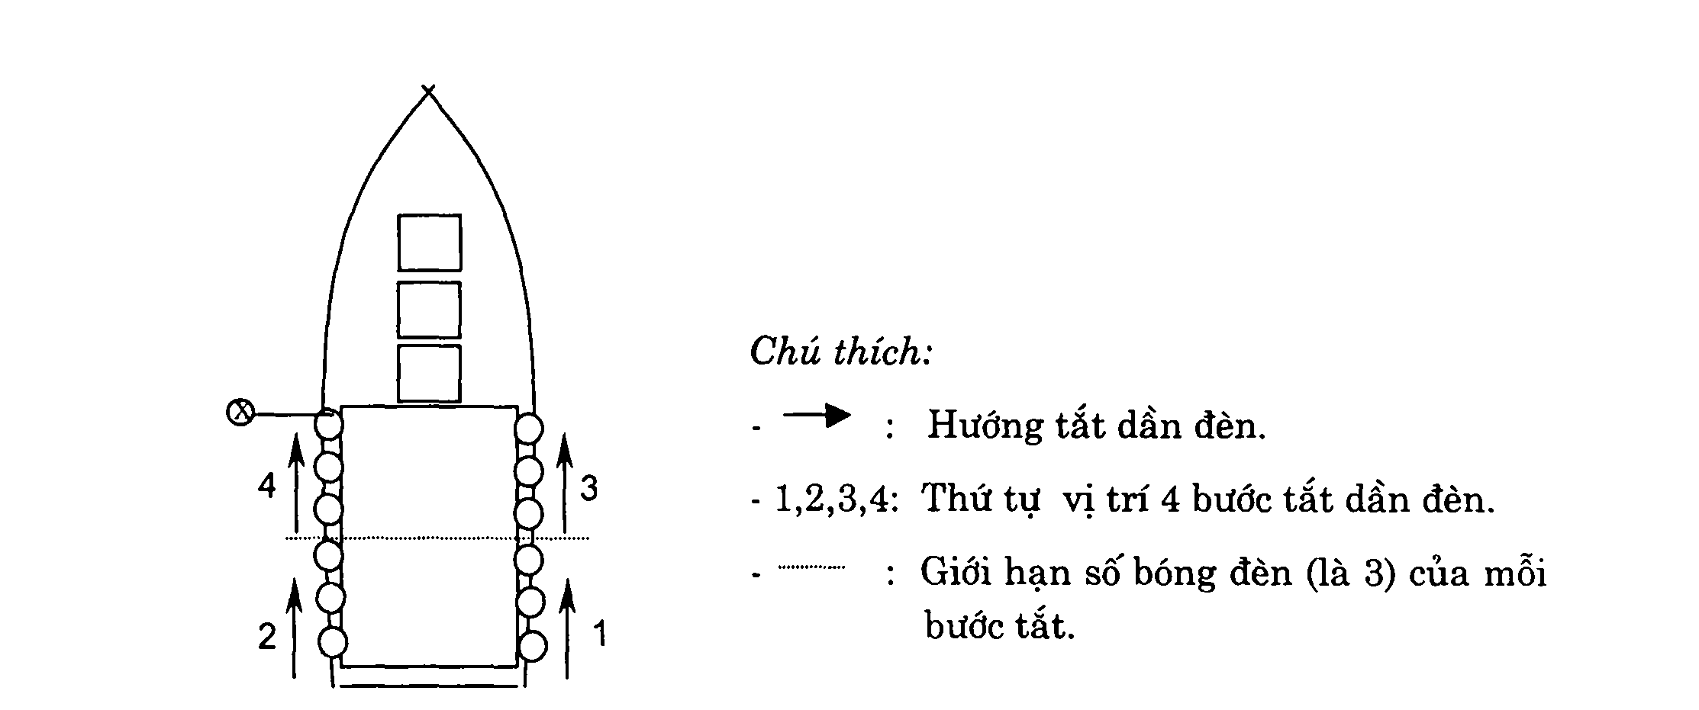
Hình 6- Sơ đồ tắt dần đến gom mực

4.5.2. Các thủy thủ ở các vị trí (2), (4), (5) và (6) đồng thời tháo mối liên kết giữa dây căng lưới với cọc bích trên tầu.
4.5.3. Thủy thủ ở vị trí (3) thả hết phần thịt lưới và phần dây giềng rút bằng chu vi miệng lưới cộng với khoảng 0,8 - 1,2 độ sâu ngư trường đã được chuẩn bị trước.
4.5.4. Toàn bộ quá trình thả lưới phải được tiến hành khẩn trương, đồng bộ nhịp nhàng giữa các vị trí. Thời gian thả lưới chỉ được kéo dài trong khoảng từ 50 đến 120 giây. Lưới chụp mực khi được thả hết xuống nước như Hình 7.
4. 6. Thu giềng rút và hệ thống giềng chì
Ngay sau khi thả xong lưới phải tiến hành thu ngay giềng rút và hệ thống giềng chì. Các vị trí thao tác như Hình 8.
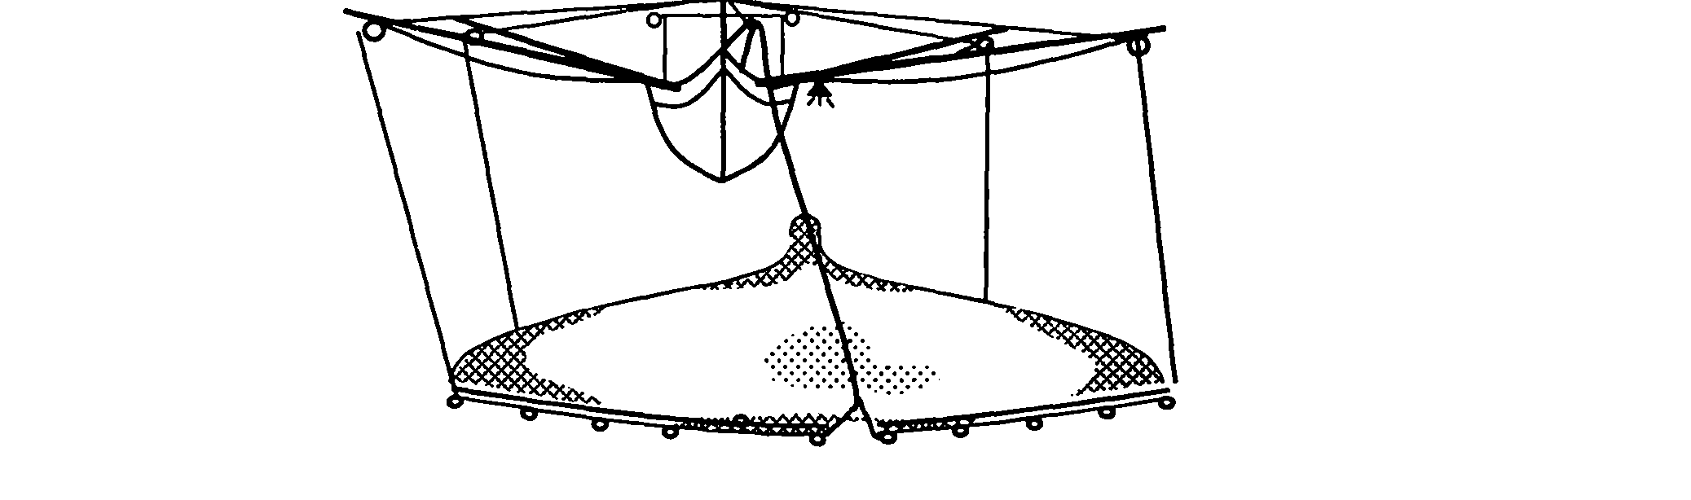
Hình 7. Vị trí lưới được thả hết dưới nước

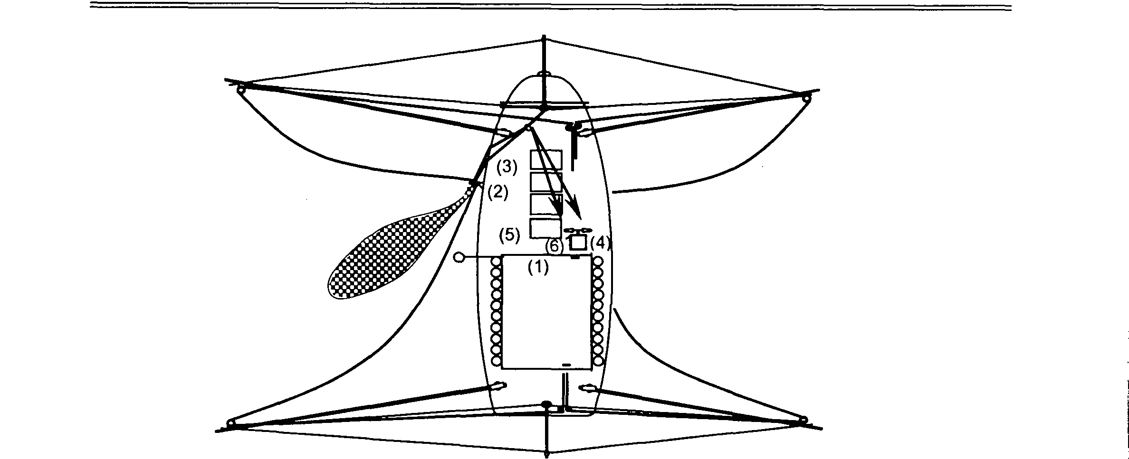
Hình 8- Vị trí thao tác khi thu giềng rút

4.6.1. Theo lệnh chỉ huy của thuyền trưởng (1), các thủy thủ ở vị trí (4) và (6) đưa hai đầu giềng rút về vị trí máy tời rồi vận hành máy tời để thu dây giềng rút (Hình 8 và Hình 9).

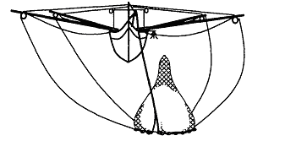
Hình 9. Thu giềng rút

4.6.2. Các thủy thủ ở vị trí (2), (3) và (5) phải quan sát quá trình cuộn rút dây giềng để kịp thời xử lý các sự cố nếu xảy ra.
4.6.3. Cẩu toàn bộ giềng rút và hệ thống giềng chì lên tầu (Hình 10). Thời gian thực hiện quá trình thu giềng rút và hệ thống giềng chì lên tầu phải đảm bảo chỉ kéo dài trong khoảng thời gian từ 3 đến 4 phút.

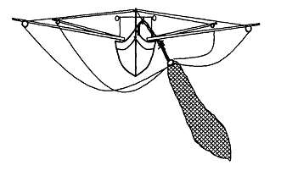
Hình 10. Khép kín miệng lưới, đưa hệ thống giềng miệng lên tầu.

4. 7. Thu lưới và xử lý sản phẩm
4.7.1. Khi thu lưới (Hình 11), tất cả thủy thủ ở các vị trí (2), (3), (4), (5) và (6) tập trung kẻo lưới lên tầu. Khi thu phải tiến hành thu lưới lần lượt từ miệng cho đến đụt lưới. Nếu sản phẩm đánh bắt được nhiều, có thể tiến hành thu từng phần đụt lưới.
4.7.2. Sản phẩm thu lên phải được phân loại, sơ chế và bảo quản kịp thời để đảm bảo chất lượng. Sản phẩm được rửa sạch rồi xếp vào khay nhựa (hoặc túi PE), mỗi khay có khối lượng khoảng 10 - 12 kg. Sau đó, đưa sản phẩm xuống hầm chứa và bảo quản bằng nước đá lạnh.
4.7.3. Khi kết thúc một đợt khai thác mực, thủy thủ phải tiến hành rửa sạch boong tầu thao tác và sẵn sàng các hoạt động chuẩn bị cần thiết để tiếp tục đánh bắt mực khi tầu đến vị trí đánh bắt tiếp theo.
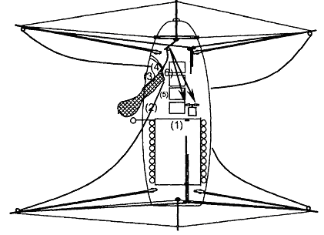
Hình 11. Vị trí thao tác khi thu hồi lưới

5. Sự cố và cách khắc phục
Trong quá trình hoạt động khai thác mực, một số sự cố dưới đây có thể xảy ra phải có biện pháp xử lý kịp thời:
5.1. Hệ thống ánh sáng không ổn định
Cách khắc phục: phải thường xuyên kiểm tra, bảo dưỡng máy phát điện, bóng đèn, dây dẫn, bóng đèn... Khi tắt, mở công tắc đèn phải dứt khoát. Sử dụng điện áp đúng mức quy định của thiết bị.
5.2.Gẫy tăng gông căng lưới
Cách khắc phục: phải dừng việc thả lưới bằng cách cố định dây căng lưới và dây giềng rút rồi tiến hành thu lưới lên tầu. Để hạn chế sự cố này xảy ra, trước khi đi biển phải kiểm tra kỹ tăng gông căng lưới.
5.3. Rối hoặc đứt đây giềng rút và dây căng lưới
Cách khắc phục: phải dừng thao tác, thu dây để sửa chữa. Tiến hành xả xoắn và kéo dãn các dây trước khi sử dụng. Để hạn chế sự cố này xảy ra phải kiểm tra thường xuyên, thay thế dây mới khi cần thiết./.

